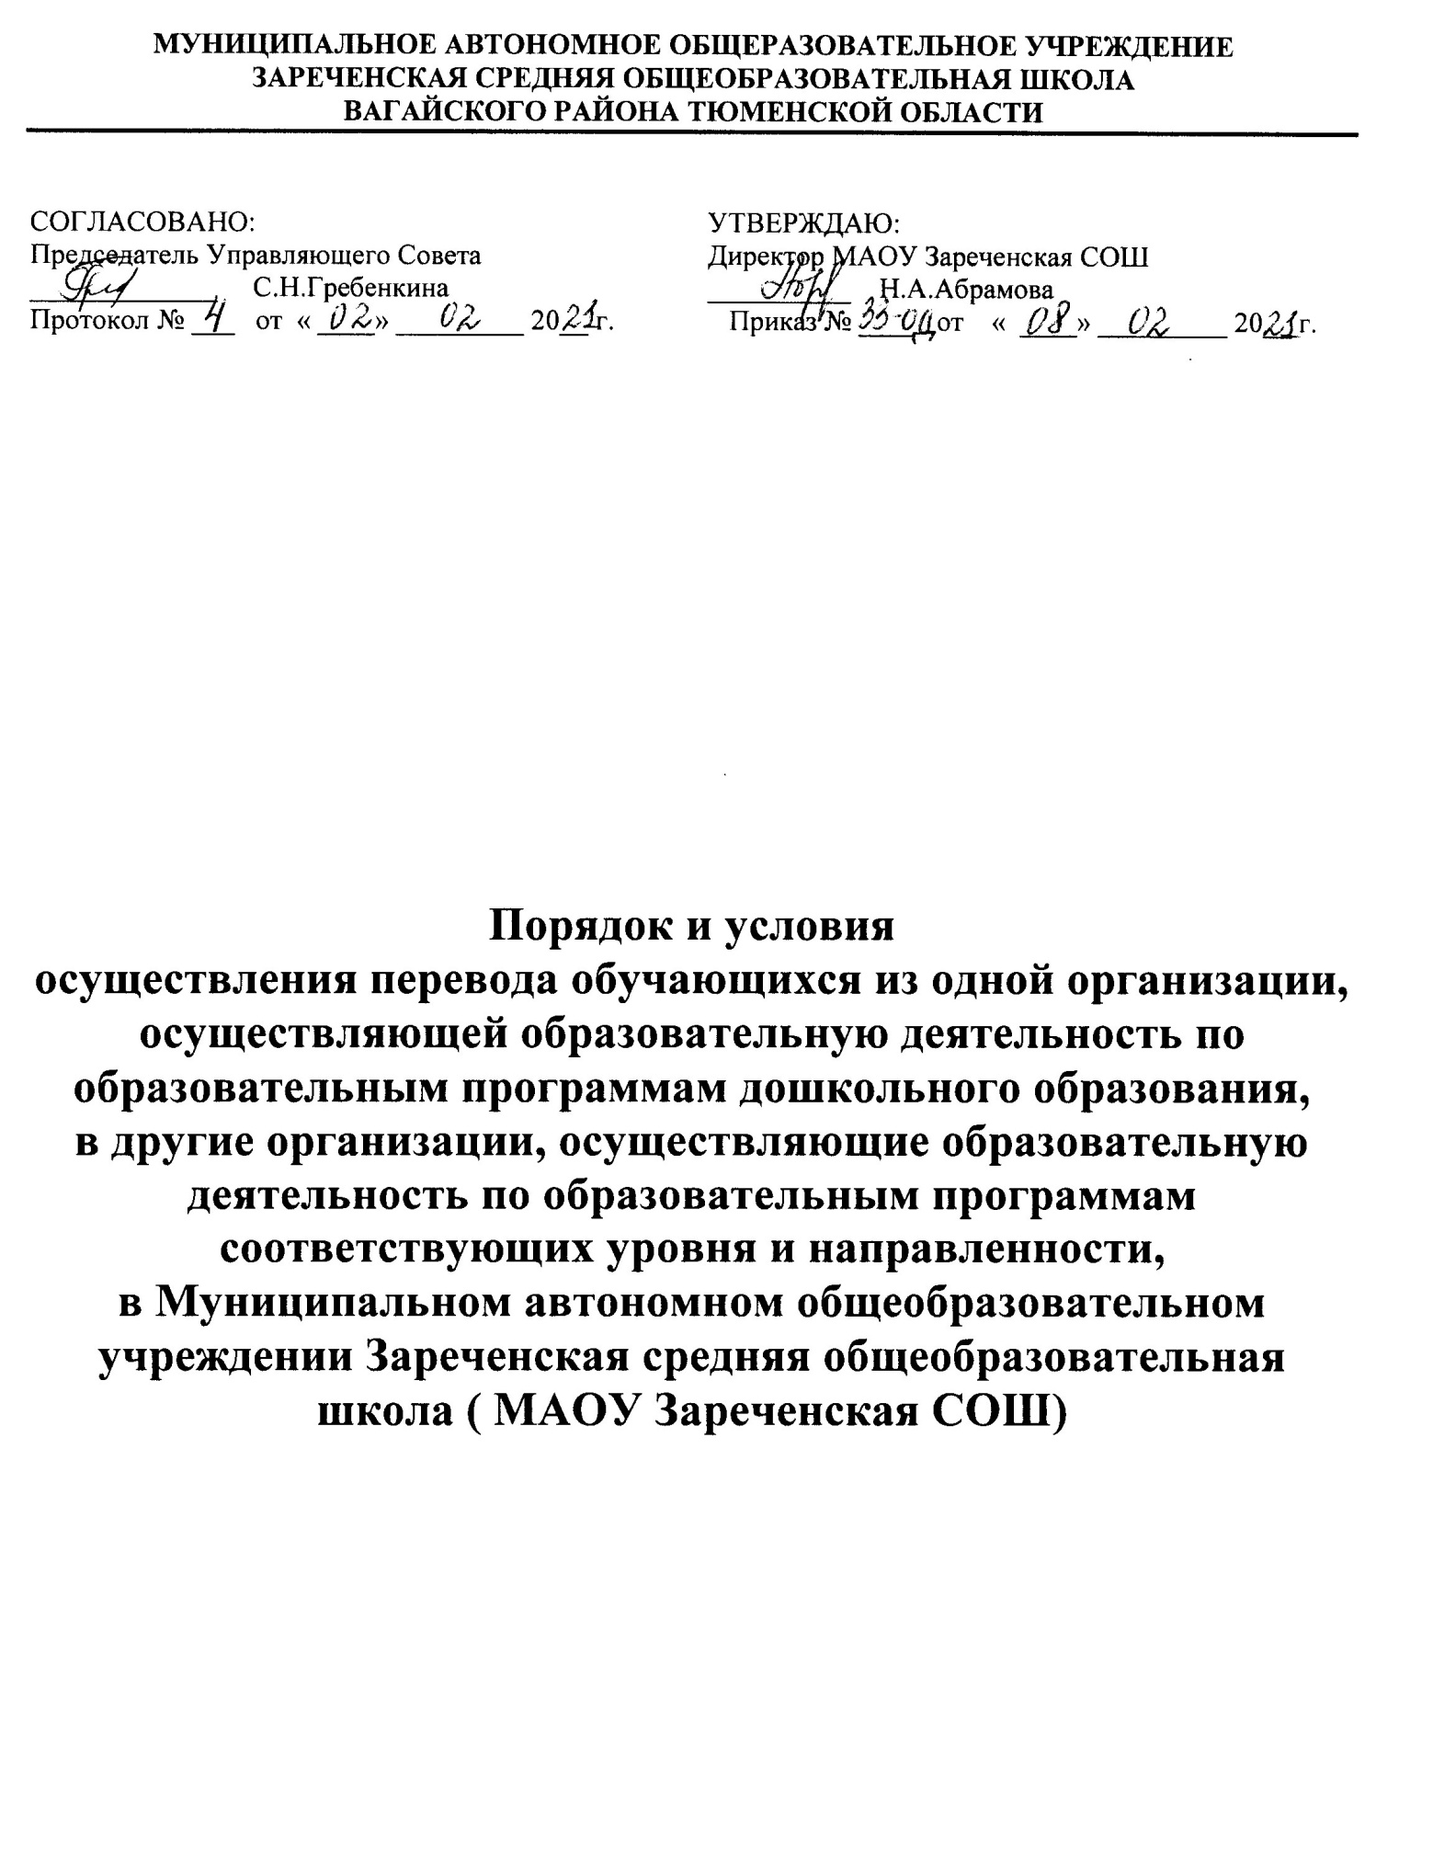

- Общие положения

1.1. Настоящий Порядок и условия осуществления перевода, обучающихся в другие организации, осуществляющие образовательную деятельность по образовательным программам соответствующего уровня и направленности (далее - Порядок), разработан для детского сада «Берёзка», структурного подразделения муниципального автономного общеобразовательного учреждения Зареченская средняя общеобразовательная школа, Тукузской, Малоуватской, Казанской и Митькинской групп кратковременного пребывания муниципального автономного общеобразовательного учреждения Зареченская средняя общеобразовательная школа (далее – образовательная организация) в соответствии с:

- Федеральным законом от 29.12.2012г. № 273-ФЗ "Об образовании в Российской Федерации";

- Приказом Минобрнауки России от 28.12.2015г. № 1527 "Об утверждении Порядка и условий осуществления перевода, обучающихся из одной организации, осуществляющей образовательную деятельность по образовательным программам дошкольного образования, в другие организации,

осуществляющие образовательную деятельность по образовательным программам соответствующих уровня и направленности";

- Приказом Министерства Просвещения Российской Федерации от 21.01.2019г. №30 «О внесении изменений в порядок и условия осуществления перевода обучающихся из одной организации, осуществляющей образовательную деятельность по образовательным программам дошкольного образования, в другие организации, осуществляющие образовательную деятельность по образовательным программам соответствующих уровня и направленности, утвержденные приказом Министерства образования и науки Российской Федерации от 28.12.2015г. № 1527».

1.2. Порядок устанавливают общие требования к процедуре и условиям осуществления перевода обучающегося из организации, осуществляющей образовательную деятельность по образовательным программам дошкольного образования, в которой он обучается (далее - исходная организация), в другую организацию, осуществляющую образовательную деятельность по образовательным программам соответствующих уровня и направленности (далее - принимающая организация), в следующих случаях:

- по инициативе родителей (законных представителей) несовершеннолетнего обучающегося (далее - обучающийся);

- в случае прекращения деятельности исходной организации, аннулирования лицензии на осуществление образовательной деятельности (далее - лицензия);

- в случае приостановления действия лицензии.

1.3. Образовательная организация обеспечивает перевод обучающихся с письменного согласия их родителей (законных представителей).

1.4. Перевод обучающихся не зависит от периода (времени) учебного года.

- Перевод обучающегося по инициативе его родителей
(законных представителей)

2.1. В случае перевода обучающегося по инициативе его родителей (законных представителей) родители (законные представители) обучающегося:
- осуществляют выбор принимающей организации;
- обращаются в выбранную организацию с запросом о наличии свободных мест соответствующей возрастной категории обучающегося и необходимой направленности группы, в том числе с использованием информационно-телекоммуникационной сети "Интернет" (далее - сеть Интернет);
- при отсутствии свободных мест в выбранной организации обращаются в Управление образования администрации Вагайского района для определения принимающей организации из числа муниципальных образовательных организаций;
обращаются в исходную организацию с заявлением об отчислении обучающегося в связи с переводом в принимающую организацию. Заявление о переводе может быть направлено в форме электронного документа с использованием сети Интернет.

2.2. В заявлении родителей (законных представителей) обучающегося об отчислении в порядке перевода в принимающую организацию указываются:
а) фамилия, имя, отчество (при наличии) обучающегося;
б) дата рождения;
в) направленность группы;
г) наименование принимающей организации. В случае переезда в другую местность родителей (законных представителей) обучающегося указывается в том числе населенный пункт, муниципальное образование, субъект Российской Федерации, в который осуществляется переезд.

2.3. На основании заявления родителей (законных представителей) обучающегося об отчислении в порядке перевода директор исходной организации в трехдневный срок издает распорядительный акт об отчислении обучающегося в порядке перевода с указанием принимающей организации.

2.4. Исходная организация выдает родителям (законным представителям) личное дело обучающегося (далее - личное дело).

2.5. Требование предоставления других документов в качестве основания для зачисления обучающегося в принимающую организацию в связи с переводом из исходной организации не допускается.

2.6. Личное дело представляется родителями (законными представителями) обучающегося в принимающую организацию вместе с заявлением о зачислении обучающегося в указанную организацию в порядке перевода из исходной организации и предъявлением оригинала документа, удостоверяющего личность родителя (законного представителя) обучающегося.

2.6.1.Факт ознакомления родителей (законных представителей) с уставом принимающей организации, лицензией на осуществление образовательной деятельности, учебно-программной документацией и другими документами, регламентирующими организацию и осуществление образовательной деятельности, фиксируется в заявлении о зачислении воспитанника в указанную организацию в порядке перевода и заверяется личной подписью родителей (законных представителей) обучающегося.

2.6.2. При приеме в порядке перевода на обучение по образовательным программам дошкольного образования выбор языка образования - государственного языка Российской Федерации - русского языка и изучении русского языка как родного языка, осуществляется по заявлениям родителей (законных представителей) обучающихся.
2.7. После приема заявления и личного дела принимающая организация заключает договор об образовании по образовательным программам дошкольного образования (далее - договор) с родителями (законными представителями) обучающегося и в течение трех рабочих дней после заключения договора издает распорядительный акт о зачислении обучающегося в порядке перевода.

2.8. Принимающая организация при зачислении обучающегося, отчисленного из исходной организации, в течение двух рабочих дней с даты издания распорядительного акта о зачислении обучающегося в порядке перевода письменно уведомляет исходную организацию о номере и дате распорядительного акта о зачислении обучающегося в принимающую организацию.

3. Перевод обучающегося в случае
прекращения деятельности исходной организации,
аннулирования лицензии, в случае приостановления
действия лицензии

3.1. При принятии решения о прекращении деятельности исходной организации в соответствующем распорядительном акте учредителя указывается принимающая организация либо перечень принимающих организаций (далее вместе - принимающая организация), в которую(ые) будут переводиться обучающиеся на основании письменных согласий их родителей (законных представителей) на перевод.
О предстоящем переводе исходная организация в случае прекращения своей деятельности обязана уведомить родителей (законных представителей) обучающихся в письменной форме в течение пяти рабочих дней с момента издания распорядительного акта учредителя о прекращении деятельности исходной организации, а также разместить указанное уведомление на своем официальном сайте в сети Интернет. Данное уведомление должно содержать сроки предоставления письменных согласий родителей (законных представителей) обучающихся на перевод обучающихся в принимающую организацию.

3.2. О причине, влекущей за собой необходимость перевода обучающихся, исходная организация обязана уведомить учредителя, родителей (законных представителей) обучающихся в письменной форме, а также разместить указанное уведомление на своем официальном сайте в сети Интернет:
- в случае аннулирования лицензии - в течение пяти рабочих дней с момента вступления в законную силу решения суда;
- в случае приостановления действия лицензии - в течение пяти рабочих дней с момента внесения в Реестр лицензий сведений, содержащих информацию о принятом федеральным органом исполнительной власти, осуществляющим функции по контролю и надзору в сфере образования, или органом исполнительной власти субъекта Российской Федерации, осуществляющим переданные Российской Федерацией полномочия в сфере образования, решении о приостановлении действия лицензии.

3.3. Учредитель, за исключением случая, указанного в пункте 12 настоящего Порядка, осуществляет выбор принимающей организации с использованием информации, предварительно полученной от исходной организации, о списочном составе обучающихся с указанием возрастной категории обучающихся, направленности группы и осваиваемых ими образовательных программ дошкольного образования.

3.4. Учредитель запрашивает выбранные им организации, осуществляющие образовательную деятельность по образовательным программам дошкольного образования, о возможности перевода в них обучающихся.
Руководители указанных организаций или уполномоченные ими лица должны в течение десяти рабочих дней с момента получения соответствующего запроса письменно проинформировать о возможности перевода обучающихся.

3.5. Исходная организация доводит до сведения родителей (законных представителей) обучающихся полученную от учредителя информацию об организациях, реализующих образовательные программы дошкольного образования, которые дали согласие на перевод обучающихся из исходной организации, а также о сроках предоставления письменных согласий родителей (законных представителей) обучающихся на перевод обучающихся в принимающую организацию. Указанная информация доводится в течение десяти рабочих дней с момента ее получения и включает в себя: наименование принимающей организации, перечень реализуемых образовательных программ дошкольного образования, возрастную категорию обучающихся, направленность группы, количество свободных мест.

3.6.После получения письменных согласий родителей (законных представителей) обучающихся исходная организация издает распорядительный акт об отчислении обучающихся в порядке перевода в принимающую организацию с указанием основания такого перевода (прекращение деятельности исходной организации, аннулирование лицензии, приостановление деятельности лицензии).

3.7. В случае отказа от перевода в предлагаемую принимающую организацию родители (законные представители) обучающегося указывают об этом в письменном заявлении.

3.8. Исходная организация передает в принимающую организацию списочный состав обучающихся, письменные согласия родителей (законных представителей) обучающихся, личные дела.

3.9. На основании представленных документов принимающая организация заключает договор с родителями (законными представителями) обучающихся и в течение трех рабочих дней после заключения договора издает распорядительный акт о зачислении обучающегося в порядке перевода в связи с прекращением деятельности исходной организации, аннулированием лицензии, приостановлением действия лицензии.
В распорядительном акте о зачислении делается запись о зачислении обучающегося в порядке перевода с указанием исходной организации, в которой он обучался до перевода, возрастной категории обучающегося и направленности группы.

3.10. В принимающей организации на основании переданных личных дел на обучающихся формируются новые личные дела, включающие в том числе выписку из распорядительного акта о зачислении в порядке перевода, соответствующие письменные согласия родителей (законных представителей) обучающихся.

4. Перевод обучающегося на другие формы обучения, осуществляющие образовательную деятельность по образовательным программам дошкольного образования
4.1.Перевод обучающихся осуществляется:
а) на обучение по адаптированным образовательным программам в соответствии с заключением психолого -медико- педагогической комиссии;
б) на обучение по основной образовательной программе дошкольного образования;
в) на другую форму обучения, осуществляющую образовательную деятельность по образовательным программам дошкольного образования;
4.2. Перевод обучающегося на обучение по адаптированной образовательной программе осуществляется по усмотрению родителей (законных представителей) на основании письменного заявления в соответствии с рекомендациями психолого –медико- педагогической комиссии.
4.3. Перевод обучающегося по адаптированной образовательной программе, на обучение по основной образовательной программе дошкольного образования осуществляется по усмотрению родителей (законных представителей) на основании письменного заявления.
4.4. Перевод обучающегося в соответствии с пунктом 4.1. настоящего Порядка оформляется приказом директора образовательной организации. При переводе обучающегося на обучение по адаптированной образовательной программе, а также при переводе обучающегося по адаптированной образовательной программе, на обучение по основной образовательной программе дошкольного образования, приказ директора издаётся на основании внесения соответствующих изменений в договор об образовании по образовательным программам дошкольного образования.
4.5. Организация перевода обучающегося, подлежащего обучению по образовательным программам дошкольного образования, в условия консультативно- методического пункта, в условия группы кратковременного пребывания осуществляется в случаях:
а) при желании родителей (законных представителей) получения ребёнком дошкольного образования в условиях консультативно – методического пункта, группы кратковременного пребывания;
б) отсутствие свободных мест в группах полного (сокращённого) дня реализующих основную образовательную программу дошкольного образования;
в) в случае непрерывных пропусков обучающимися в образовательной организации в течении 2 месяцев по болезни, по причине пребывания на домашнем режиме (по медицинским рекомендациям).
4.6. Организация перевода обучающегося, подлежащего обучению по образовательным программам дошкольного образования, с одной формы получения образования на другую осуществляется на основании письменного заявления родителей (законных представителей), оформляется приказом после внесения соответствующих изменений в договор об образовании по образовательным программам дошкольного образования.
5. Основания и порядок отчисления обучающихся
5.1. Обучающийся отчисляется из образовательной организации:
а) в связи с получением образования (завершением обучения);
б) по письменному заявлению родителей (законных представителей), в том числе в случае перевода обучающегося для продолжения освоения образовательной программы в другую организацию, осуществляющую образовательную деятельность;
в) по обстоятельствам, не зависящим от воли родителей (законных представителей) и образовательной организации, в том числе в случае её ликвидации;
г) при наличии медицинского заключения о состоянии здоровья обучающегося, препятствующего его дальнейшему пребыванию в образовательной организации.
5.2. Отчисление обучающегося из образовательной организации оформляется приказом директора МАОУ Зареченская СОШ. Договор об образовании по образовательным программам дошкольного образования расторгается в одностороннем порядке.
Если с родителями (законными представителями) заключен договор об оказании платных образовательных услуг такой договор расторгается на основании приказа директора об отчислении обучающегося.
В случае отчисления обучающегося в порядке перевода в другую организацию, осуществляющую образовательную деятельность по образовательным программам дошкольного образования образовательная организация выдаёт родителям (законными представителями) личное дело обучающегося.
6. Основания и порядок восстановления обучающихся
6.1. Воспитанник, отчисленный из образовательной организации по инициативе родителей (законных представителей) до завершения освоения образовательной программы (завершения обучения), имеет право на восстановление.
6.2. Восстановление ребенка осуществляется по заявлению родителей о приеме ребенка в образовательную организацию при наличии свободных мест, в порядке, предусмотренном действующими на момент восстановления Порядком приема воспитанников в МАОУ Зареченская СОШ.

Директору
_____________________________________________
(наименование образовательной организации)
_____________________________________________
(Ф.И.О. руководителя)
От _________________________________________
Ф.И.О. родителя (законного представителя))
проживающего (щей) по адресу:_________________
_____________________________________________
Телефон: _____________________________________

заявление об отчислении ребенка в порядке перевода в организацию,
осуществляющую образовательную деятельность по образовательным программам
соответствующих уровня и направленности.

Прошу отчислить в порядке перевода моего ребенка
_____________________________________________________________________________________
(фамилия, имя, отчество полностью)
«____» _______________ 20___ года рождения
из __________________________________________________________________________________
(наименование образовательной организации)
с «____» _________________20___ года.
В группу общеразвивающей направленности______________________________________________
(режим пребывания)
____________________________________________________________________________________,
(наименование образовательной организации)
расположенного в: ____________________________________________________________________

«___» _________ 20___ года
____________/____________________________________________/
(подпись) (Ф.И.О. родителя (законного представителя)

Личное дело получил (а).
«___» _________ 20___ года
_____________/____________________________________________/
(подпись) (Ф.И.О. родителя (законного представителя)

Директору
_____________________________________________
(наименование образовательной организации)
_____________________________________________
(Ф.И.О. руководителя)
От _________________________________________
Ф.И.О. родителя (законного представителя))
проживающего (щей) по адресу:_________________
_____________________________________________
Телефон: _____________________________________

заявление о приеме ребенка
в порядке перевода из организации, осуществляющей образовательную деятельность по
образовательным программам соответствующих уровня и направленности.

Прошу принять в
_____________________________________________________________________________________
(наименование образовательной организации)
с «____» _________________20 ___ года в порядке перевода из_____________________________
___________________________________________________________________________________
моего (мою) сына (дочь) (нужное подчеркнуть)
_____________________________________________________________________________________
(фамилия, имя, отчество полностью)
дата рождения: «____» _____________ 20___ года
место рождения: _____________________________________________________________________
адрес места жительства:
____________________________________________________________________________________
Родитель (законный представитель):
____________________________________________________________________________________
(фамилия, имя, отчество полностью)
адрес места жительства:
____________________________________________________________________________________
Контактный телефон: _________________________________________________________________
Язык образования________________ (сведения о выборе языка образования, родного языка из числа языков народов Российской Федерации, в том числе русского языка как родного)

«___» _________ 20___ года
/__________________/ /_________________________________________________/
(подпись) (Ф.И.О. родителя (законного представителя)

Ознакомлен (а): с уставом, лицензией на осуществление образовательной деятельности, реализуемыми образовательными программами, правами и обязанностями воспитанников, и другими документами, регламентирующими организацию и осуществление образовательной деятельности в Учреждении
«___» _________ 20___ года /
_____________/ /____________________________________________________/
(подпись) (Ф.И.О. родителя (законного представителя)

Директору
_____________________________________________
(наименование образовательной организации)
_____________________________________________
(Ф.И.О. руководителя)
От _________________________________________
Ф.И.О. родителя (законного представителя))
проживающего (щей) по адресу:_________________
_____________________________________________
Телефон: _____________________________________

заявление об отчислении ребенка.

Прошу отчислить моего ребенка _____________________________________________________________________________________
(фамилия, имя, отчество полностью)
«___»________________20___года рождения с «___»_____________20 ___ года

по причине (нужное подчеркнуть):
- в связи с получением образования (завершением обучения);
- смены места жительства (переезда в другую местность (указать в том числе населенный пункт, муниципальное образование, субъект Российской Федерации, в который осуществляется переезд) ____________________________________________________________________________________ ____________________________________________________________________________________;
иное _______________________________________________________________________________. (прописать)

«___» _________ 20___ года
__________/____________________________________________/ (подпись) (Ф.И.О. родителя (законного представителя)

Личное дело получил (а)
«___» _________ 20___ года
__________/____________________________________________/
(подпись) (Ф.И.О. родителя (законного представителя)

Директору
_____________________________________________
(наименование образовательной организации)
_____________________________________________
(Ф.И.О. руководителя)
От _________________________________________
Ф.И.О. родителя (законного представителя))
проживающего (щей) по адресу:_________________
_____________________________________________
Телефон: _____________________________________

Заявление о переводе обучающегося на другие формы обучения в организации, осуществляющей образовательную деятельность
по образовательным программам дошкольного образования

Прошу перевести моего ребенка _____________________________________________________________________________________
(фамилия, имя, отчество полностью)
«____» _______________ 20___ года рождения, получающего дошкольное образование в _____________________________________________________________ МАОУ Зареченской СОШ
(детском саду, ГКП)
в форме _____________________________________________________________________________
(полного дня, кратковременного пребывания, в условиях КМП)

на другую форму получения образования ____________________________________________________________________________________ (полного дня, кратковременного пребывания, в условиях КМП)
с «____» _________________20___ года

«___» ___________ 20___ года
__________ /________________________________________________/
(подпись) (Ф.И.О. родителя (законного представителя)

